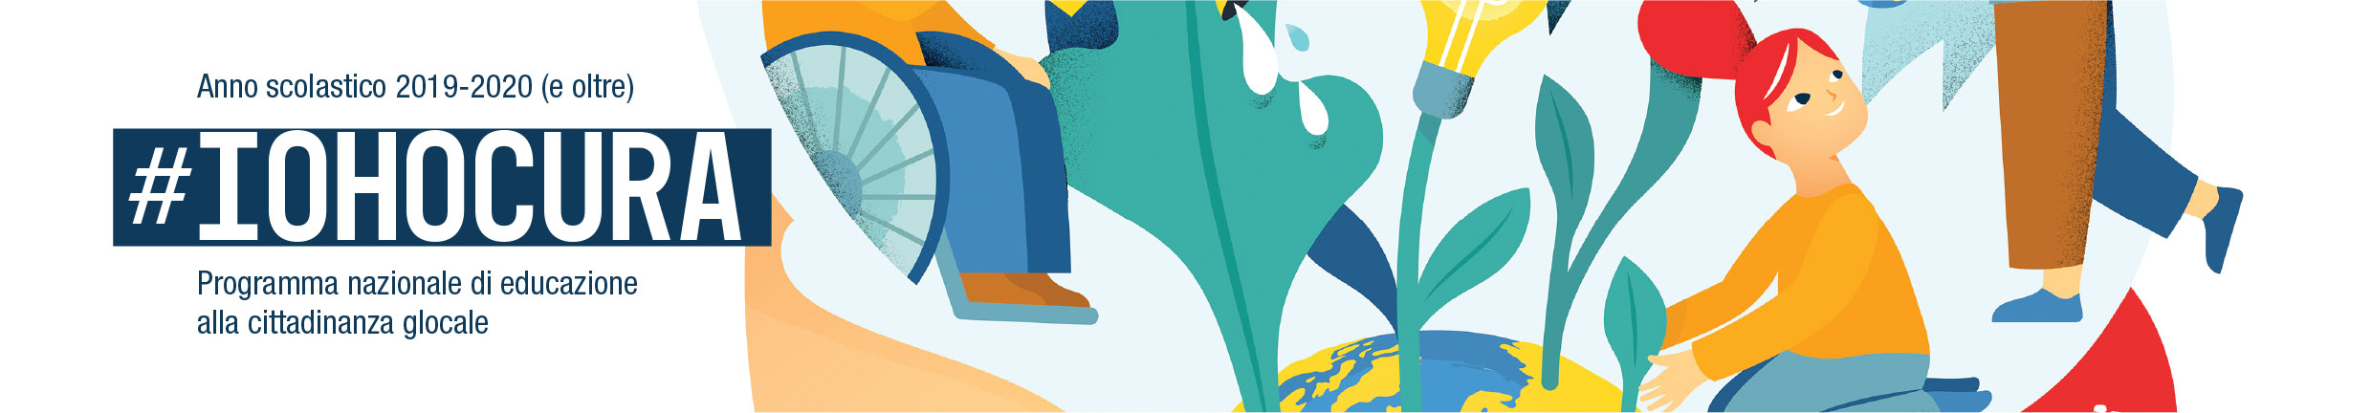

contro l’indifferenza e la cultura dello scarto
io ho cura!

Corso nazionale di formazione e ricerca
per l’educazione alla cura
di sé, degli altri, della comunità, dell’ambiente e del mondo

Roma, 25 e 26 ottobre 2019
Angelicum – Lumsa

Il Corso è valido per la formazione in servizio
Codice SOFIA: 36622

Programma*

Venerdì 25 ottobre 2019
Centro Congressi Angelicum, Largo Angelicum 1

Ore 14.00 Accoglienza dei partecipanti presso il Centro Congressi Angelicum

Ore 14.30 Pensare insieme. Pensare in grande.

Saluti introduttivi degli organizzatori del Corso di formazione

Ore 15.00 La proposta di Papa Francesco per ricostruire il Patto educativo
Mons. Vincenzo Zani, Segretario della Congregazione per l’educazione cattolica

Ore 15.30 Dialoghi sulla cura educativa

Incontriamoci in gruppi. Condividiamo i progetti e le fatiche che ci portiamo da scuola. Riflettiamo insieme. Progettiamo l’educazione alla cura e la nuova “educazione civica”. Formiamo una comunità trasformativa.

Con gli interventi di: Italo Fiorin, Presidente della Scuola di Alta Formazione EIS-LUMSA di Roma; Aluisi Tosolini, Dirigente scolastico, Coordinatore della Rete Nazionale delle Scuole di Pace; Marco Mascia, Direttore del Centro Diritti Umani “Antonio Papisca”, Università di Padova; Flavio Lotti, Coordinatore del Corso di formazione

Ore 18.30 Conclusione dei laboratori

Sabato 26 ottobre 2019
Lumsa, via della Traspontina

Ore 9.00 Accoglienza dei partecipanti presso la Lumsa

Ore 9.30 Un grande progetto educativo

Saluto di Maria Cinque, Direttrice della Scuola di Alta Formazione Educare all’Incontro e alla Solidarietà

Le sfide della cura educativa
Italo Fiorin, Presidente della Scuola di Alta Formazione EIS-LUMSA di Roma

Intervento dei partecipanti

Gli elementi essenziali della cura
Luigina Mortari, Docente di Filosofia della cura, Università di Verona

La cura di noi e degli altri
Ivo Lizzola, Docente di Pedagogia sociale, Università di Bergamo

Intervento dei partecipanti

Progettiamo l’educazione civica
Aluisi Tosolini, Dirigente scolastico, Coordinatore della Rete Nazionale delle Scuole di Pace

Intervento dei partecipanti

L’educazione civica dei nostri giorni è l’educazione ai diritti umani
Marco Mascia, Direttore del Centro Diritti Umani, Università di Padova

Intervento dei partecipanti

Cittadinanza 2030: l’orizzonte e il percorso
Flavio Lotti, Coordinatore del Corso di formazione

Intervento dei partecipanti

Ore 13.00 Pausa pranzo

Ore 14.00 Insieme per una comunità trasformativa
…alla fine sarà l’esito di un progetto condiviso

Ore 16.00 – Chiusura del Corso

(*) Il programma potrà subire modifiche

Il Corso è promosso da: Rete Nazionale delle Scuole per la Pace, Coordinamento Nazionale degli Enti Locali per la Pace e i Diritti Umani, Tavola della Pace, Centro Diritti Umani “Antonio Papisca” e Cattedra Unesco “Diritti Umani, Democrazia e Pace” dell’Università di Padova, Scuola di Alta Formazione “Educare all’Incontro e alla Solidarietà” della LUMSA di Roma, Dipartimento di Scienze Umane dell’Università di Verona

Per iscrizioni:
I docenti di ruolo devono iscriversi mediante piattaforma Sofia (http://sofia.istruzione.it/). Codice corso: 36622
I docenti non di ruolo, in personale in altra posizione giuridica e i dirigenti e quanti non hanno accesso a Sofia devono invece comunicare la propria iscrizione a info@scuoledipace.it

Per adesioni e informazioni: tel. T 075/5722148 – 335.1431868 - fax 075/5721234 info@scuoledipace.it - www.lamiascuolaperlapace.it

